ПРОЕКТ

О внесении изменений в отдельные постановления Кабинета Министров Республики Татарстан

Кабинет Министров Республики Татарстан ПОСТАНОВЛЯЕТ:

1. Внести в Государственный реестр особо охраняемых природных территорий в Республике Татарстан, утвержденный постановлением Кабинета Министров Республики Татарстан от 24.07.2009 № 520 «Об утверждении Государственного реестра особо охраняемых природных территорий в Республике Татарстан и внесении изменений в отдельные постановления Кабинета Министров Республики Татарстан по вопросам особо охраняемых природных территорий» (с изменениями, внесенными постановлениями Кабинета Министров Республики Татарстан от 24.03.2010 № 192, от 13.05.2011 № 393, от 26.07.2011 № 604, от 08.08.2011 № 641, от 17.07.2012 № 600, от 27.03.2013 № 208, от 01.06.2013 № 374, от 06.06.2013 № 390, от 20.05.2014 № 335, от 11.06.2014 № 399, от 17.10.2014 № 767, от 24.11.2014 № 904, от 11.07.2016 № 475, от 21.07.2016 № 493, от 31.01.2017 № 42, от 30.09.2017 № 744, от 12.02.2018 № 76, от 21.05.2018 № 380, от 26.03.2019 № 221, от 28.05.2019 № 445, от 05.02.2020 № 77, 06.10.2020 № 909, от 04.11.2020 № 994, от 28.02.2022 № 183, от 16.06.2022 № 569, от 18.08.2022 № 853), следующие изменения:
в разделе «Пояснительная записка»:
в абзаце четырнадцатом цифру «464,802» заменить цифрой «464,706»;
в разделе «Верхнеуслонский муниципальный район»:
карта-схему Верхнеуслонского муниципального района и примечания к ней изложить в следующей редакции:

«Верхнеуслонский муниципальный район
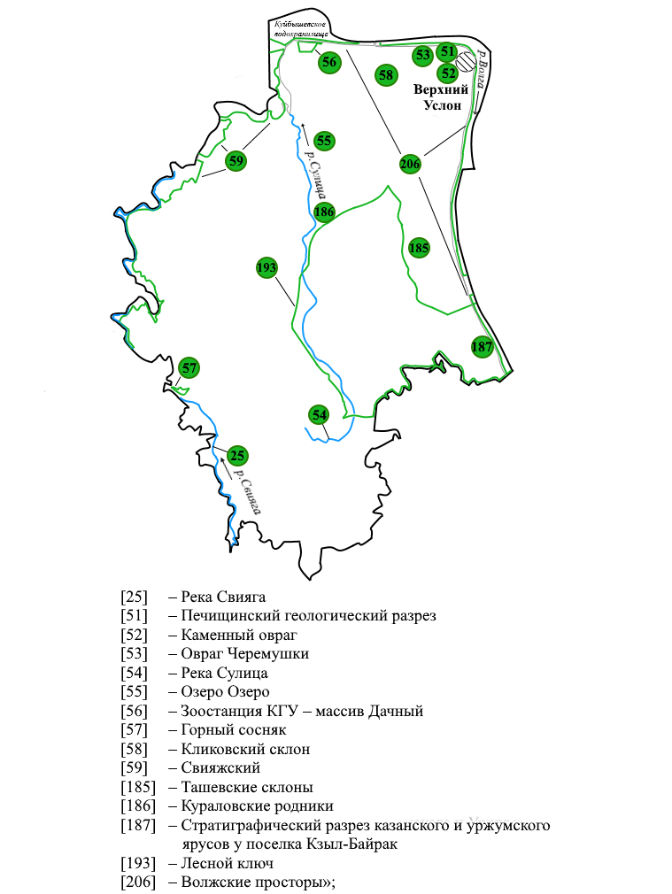

наименование подраздела «Клыковский склон [58]» изложить в следующей редакции:
«Кликовский склон [58]»;
подраздел «Свияжский [59]» изложить в следующей редакции:

«Свияжский [59]

Статус | Государственный природный заказник регионального значения комплексного профиля
Учредительные документы | Постановление Кабинета Министров Республики Татарстан от 04.02.1998 № 49  Постановление Кабинета Министров Республики Татарстан от 14.01.2005 № 1
Местоположение | Верхнеуслонский и Зеленодольский муниципальные районы
Контролирующий государственный орган исполнительной власти | Государственный комитет Республики Татарстан по биологическим ресурсам

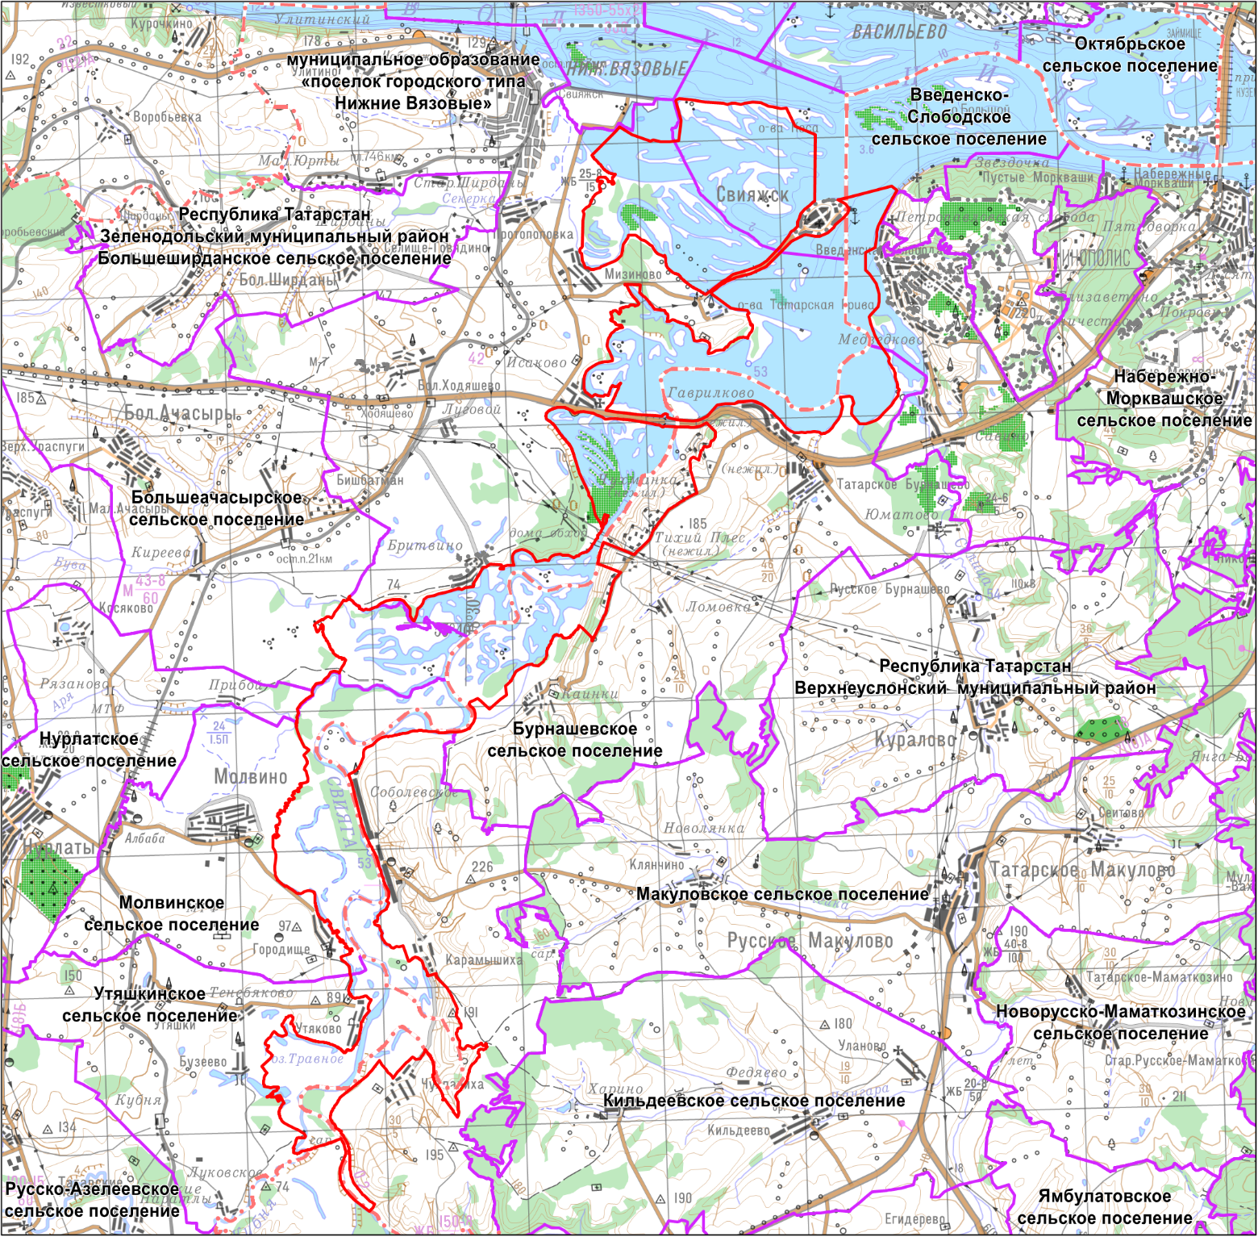

Характеристика объекта и его значение. Общая площадь заказника составляет 12 552,56 гектара.
Организация заказника основана на необходимости сохранения и восстановления естественных и искусственных экосистем реки Свияги, Свияжского залива Куйбышевского водохранилища и прилегающих пойменных участков, запасов промысловых и редких видов рыб, уникального природного ландшафта и биологического разнообразия. Исследования водных и околоводных экосистем проводятся с 1916 г. Биологическое разнообразие и высокая продуктивность популяций животных и растений обусловливают высокий природоохранный статус территории.
Флора территории представлена более чем 500 видами сосудистых растений. В составе зоопланктона и зообентоса отмечено около 120 видов. Ихтиофауна насчитывает 48 видов, герпетофауна - 16, орнитофауна - 120, териофауна - 42 вида.
Данная территория является местом обитания целого ряда редких видов растений и животных, в том числе занесенных в Красную книгу Республики Татарстан (растения - хвощ ветвистый, сальвиния плавающая, кувшинка чистобелая, алтей лекарственный; животные - подкаменщик, подуст, серая жаба, гребенчатый тритон, ломкая веретеница, обыкновенная гадюка, большая выпь, лебедь-шипун, скопа, полевой и луговой луни, беркут, орлан-белохвост, сапсан, серый журавль, малый зуек, кулик-сорока, поручейник, большой улит, большой веретенник, большой кроншнеп, малая чайка, ушастая и болотные совы, домовый сыч, удод, сизоворонка, золотистая щурка, обыкновенный зимородок, белая лазоревка).
Меры охраны. Согласно режиму охраны заказника, установленному законодательствами Российской Федерации и Республики Татарстан.»;
в подразделе «Стратиграфический разрез Казанского и Уржумского ярусов у поселка Кзыл-Байрак [187]»:
наименование подраздела «Стратиграфический разрез Казанского и Уржумского ярусов у поселка Кзыл-Байрак [187]» изложить в следующей редакции:
«Стратиграфический разрез казанского и уржумского ярусов
у поселка Кзыл-Байрак [187]»;
в абзаце третьем слова «Казанского и Уржумского» заменить словами «казанского и уржумского»;
в разделе «Зеленодольский муниципальный район»:
карта-схему Зеленодольского муниципального района и примечания к ней изложить в следующей редакции:

«Зеленодольский муниципальный район

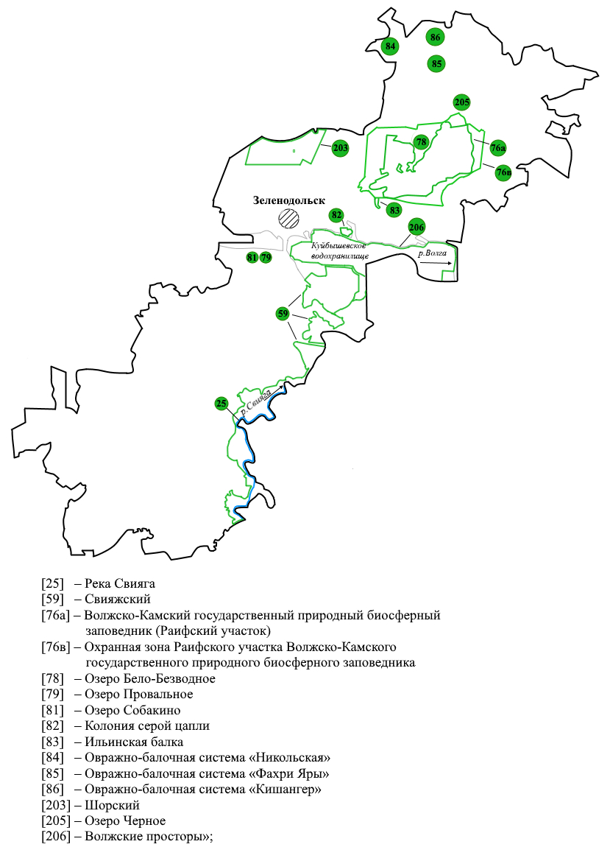

наименование подраздела «Охранная зона Раифского участка Волжско-Камского государственного природного биосферного заповедника» изложить в следующей редакции:
«Охранная зона Раифского участка Волжско-Камского государственного природного биосферного заповедника [76в]».
2. Внести в Положение о государственном природном зоологическом (охотничьем) заказнике регионального значения «Лесной ключ», утвержденное постановлением Кабинета Министров Республики Татарстан от 04.05.2013 № 300 «Об образовании на территории Верхнеуслонского муниципального района Республики Татарстан государственного природного зоологического (охотничьего) заказника регионального значения «Лесной ключ» (с изменениями, внесенными постановлениями Кабинета Министров Республики Татарстан от 21.05.2018 № 382, от 25.12.2018 № 1223, от 27.03.2019 № 226, от 20.12.2021 № 1255, от 22.02.2022 № 152), следующие изменения:
раздел II изложить в следующей редакции:

«II. Функции Комитета по организации деятельности
заказника

6. Комитет в целях выполнения задач заказника осуществляет следующие функции:
управление охраной, воспроизводством объектов животного мира, регулирование использования объектов животного мира;
управление в области организации и функционирования особо охраняемых природных территорий регионального значения, ведение Красной книги Республики Татарстан;
региональный государственный контроль (надзор) в области охраны и использования особо охраняемых природных территорий, включая региональный государственный контроль (надзор) в области обеспечения санитарной (горно-санитарной) охраны природных лечебных ресурсов, лечебно-оздоровительных местностей и курортов.»;
разделы III и IV признать утратившими силу.

Премьер-министр
Республики Татарстан А.В. Песошин

